Compte-rendu de l’activité 18
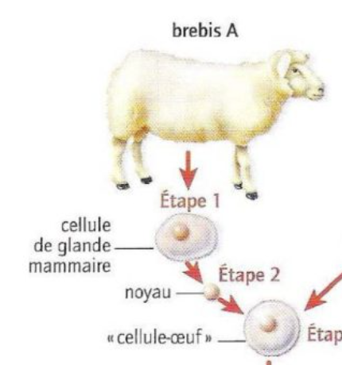
Situation : La mère génétique de Dolly lui a transmis ses caractères grâce à un transfert de noyau. Or, il s’agissait… du noyau d’une cellule de glande mammaire, et pas d’une cellule reproductrice.

Comment expliquer que l’on ait pu utiliser un noyau de cellule « classique » (de glande mammaire) plutôt qu’un noyau de cellule reproductrice pour cloner la brebis A ?

